Муниципальное бюджетное образовательное учреждение «Средняя общеобразовательная школа № 7 «Русская классическая школа» города Рязани
Задачи по математике с этнокультурным содержанием
методическая разработка

разработала учитель математики

Долотина Людмила Анатольевна

Рязань 2015

- НАТУРАЛЬНЫЕ ЧИСЛА И ДЕЙСТВИЯ НАД НИМИ

  - Координатный луч

Дядя Фёдор, кот Матроскин, пёс Шарик и почтальон Печкин отправились в город из Простоквашино. Установите, в каком порядке следовали путешественники. Для этого выполните вычисления и изобразите точками на координатном луче полученные ответы.
(14 ·28 – 317) : 15 =
Точка Ф
135 ·94 – 9361 : 23 – 12280 =
Точка М
35 ·8 – 552 : 2 =
Точка Ш
125·6 : 25 – 29 =
Точка П

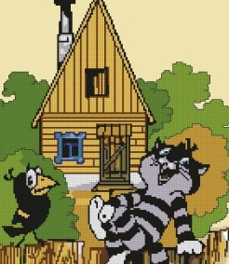
0
Кто идёт впереди всех? ______________ Кто идёт последним? ________________

Каким по счёту идёт Матроскин? ___

1.2. Задачи о Рязани
Обозначение, сложение и вычитание натуральных чисел

№1. Записать цифрами числа, которые встречаются в тексте.

Первые люди появились на территории Рязанского края около двадцати тысяч лет назад. Тысяча девяносто пятый год - год основания Рязани. В тысяча двести тридцать седьмом году Рязань первой из российских городов встретила семидесятитысячную армию Батыя и была захвачена татаро - монголами. К концу четырнадцатого века Рязань стала столицей одного из самых крупных княжеств, в тысяча семьсот девяносто шестом году - губернским городом. В тысяча восемьсот шестидесятом году в городе проживала двадцать одна тысяча шестьсот человек, к началу двадцатого века – сорок шесть тысяч человек, к началу две тысячи пятнадцатого года – пятьсот тридцать три тысячи человек.

№2. Задача о театрах Рязани

В Рязани есть театры для детей и взрослых, все они пользуются большой популярностью. Театр на Соборной, ранее называвшийся Театром Юного Зрителя, был основан в 1937 году. Он образован на 150 лет позднее театра драмы, одного из старейших театров России, и на 2 года раньше областной филармонии. Театр кукол основан на 181 год позже театра драмы и на 36 лет раньше самого молодого театра Рязани - областного музыкального театра. Определите годы основания рязанских театров.
Доп. задание на дом: узнать годы оснований одного из старейших рязанских кинотеатров «Дружба» и цирка.

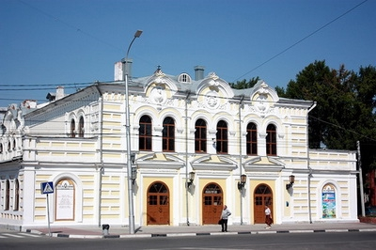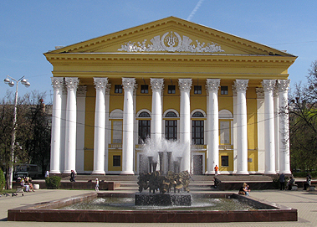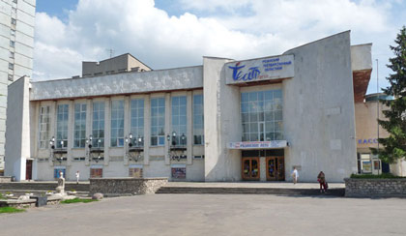
театр на Соборной театр драмы кукольный театр

№3. В Рязани проживало: в 1860 году -21 600 человек, в 2005 году – 513 300 человек, в 2015 году – 532 772 человек. На сколько человек увеличилось население Рязани с 1860 года и за последние 10 лет?

№4. Расстояние от Рязани до Москвы – 180 км, до Владивостока – 8845 км. На сколько километров меньше расстояние до Москвы?

№5. Самые крупные города Рязанской области – Касимов (32 426 чел.), Сасово (27 564 чел.), Скопин (29 928 чел.). Сколько всего человек проживают в этих городах?

  - Окский заповедник
Сложение и вычитание натуральных чисел. Устный счёт

№1. Заповедник расположен в Спасском районе Рязанской области. Создан 10 февраля 1935 года. Сколько лет существует заповедник?

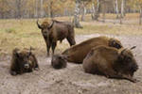

Но главное в заповеднике - зубры! Последние вольные звери были убиты на Кавказе в 1927 году. Осталось около 50 животных в зоопарках и питомниках, а срок жизни у них относительно короток: у быков предел 20 лет, у самок - до 27.
№2. а) Зубровый питомник в Окском заповеднике создан в 1959 году. В него завезли 19 зубров. От них к 1994 году сумели вырастить 295 голов. Сколько лет существует питомник зубров? На сколько увеличилось число зубров?
б) Из 295 зубров 167 вывезли в заповедники и зоопарки России, а 5 зубров отправили в Румынию. Сколько зубров осталось в питомнике?
в) В 2014 году в заповеднике жили 26 животных. На сколько изменилось число зубров к 2014 году?

В заповеднике ведется серьезный генетический учет, у каждого зубра есть родословная. Кстати, имена зубров, родившихся в Окском заповеднике, начинаются на «Me»: Мечта, Метеор, Мегафон.
Заповедник вот уже несколько лет проводит акцию «Усынови зубра», чтобы привлечь средства на поддержку питомника. Каждый желающий может «усыновить» зубрёнка, помогая питомнику содержать его. «Усыновитель» получает право выбрать своему подопечному имя и посещать его в любое время. Содержание зубра встанет в довольно разумные деньги - 50 тысяч рублей в год (расходы на покупку кормов, ветеринарное обслуживание, поддержание инфраструктуры питомника).

№4. Сколько лет существует питомник редких видов журавлей, если он создан в 1979 году? В журавлином питомнике разводят 7 видов журавлей, обитающих на территории России.

№5. Сейчас в заповеднике насчитывается 61 вид млекопитающих (лось, кабан, лисица, выдра, горностай, куница, енотовидная собака, ондатра, белка, летучие мыши), 266 видов птиц (глухарь, рябчик, тетерев, журавль, утки, вальдшнеп, чёрный коршун, канюк), 11 видов амфибий, 6 видов рептилий, 39 видов рыб. Сколько видов животных живут в заповеднике?

№6. В настоящее время в заповеднике насчитывается 278 видов пауков, 1526 видов жуков, 539 видов бабочек, 43 вида стрекоз, 17 видов комаров. Сколько видов названных насекомых живут в заповеднике?

№7. Из числа занесенных в Красную книгу Рязанской области на территории заповедника обитает 37 видов растений, 9 видов мхов, 12 видов лишайников и 21 вид грибов. Сколько видов занесено в Красную книгу Рязанской области?

  - Решение уравнений
Сложение и вычитание натуральных чисел

1) Решите уравнения:

1.(х+5)-12=16; 2. 100-(22+х)=50; 3. (а-28)-45=91; 4. 66+(101-у)=92; 5. 194-(х-46)=164; 6. 171+х-35=200; 7. х-19-43=88

2) Зачеркните в таблице ответы и буквы, связанные с ними. Из оставшихся букв составьте фамилию русского поэта, написавшего такие строки:

«Закружилась листва золотая
В розоватой воде на пруду,
Словно бабочек лёгкая стая
С замираньем летит на звезду».

С | А | Н | О | В | Е | Р | Н | Т | К | И | Е | П
57 | 23 | 210 | 75 | 150 | 3 | 164 | 350 | 64 | 76 | 340 | 280 | 28

Какие стихотворения этого поэта вы знаете?

  - Округление чисел

Округлить число до десятков, сотен, тысяч, десятков тысяч:

а) Город Рязань был основан как Переяславль Рязанский в качестве торгового и оборонительного центра Рязанского княжества и впервые упомянут в летописи в 1095 году.

б) В 1237 г. Рязань первой встретила полчища Батыя и была разрушена монголо-татарами.

в) В 1444 г. при отражении набега татарского царевича Мустафы впервые в летописи упоминаются рязанские казаки , давшие начало российскому казачеству.

г) В 1778 году город был официально переименован в Рязань.

д) С 1937 года Рязань является центром Рязанской области.

е) Население Рязанской области на 2015 год составляет 1 135 438 человек.

  - Задача о белом журавле
Действия с натуральными числами

Стерх, или белый журавль, относится к редким видам птиц. Стерхи живут только на территории России, а в другие страны прилетают на зимовку. Сегодня в дикой природе насчитывается около 3000 особей. В Росси на территории Окского заповедника был создан питомник стерхов, где учёные занимаются их выращиванием.

- Составь выражение и найди его значение. Полученный ответ – это год создания Окского заповедника.

:
35
4 340

47
308

16 331
+ ×

_ -

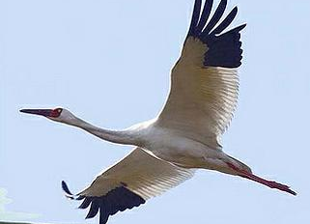

- Составь выражение, найди его значение и узнаешь расстояние в километрах, которое могут пролетать стерхи до зимовки.

10 001
1 889
5 671
3 579
+ -

312

37

: :

×

  - О природе России
Умножение и деление натуральных чисел

Расположи ответы примеров в порядке возрастания и узнай, кто из русских писателей написал о природе России такие строки:

«Путь в лесах – это километры тишины и безветрия. Это грибная прель, осторожное перепархивание птиц. Это липкие маслюки, облепленные хвоей, жёсткая трава, холодные белые грибы, земляника, лиловые колокольчики на полянах, дрожь осиновых листьев, торжественный свет и, наконец, лесные сумерки, когда из мхов тянет сыростью и в траве горят светляки».

К | 37 · 823 |  | А | 869 200 : 5 300 |  | В | 333 · 11
Т | 9 6720 : 48 |  | И | 123 · 456 |  | 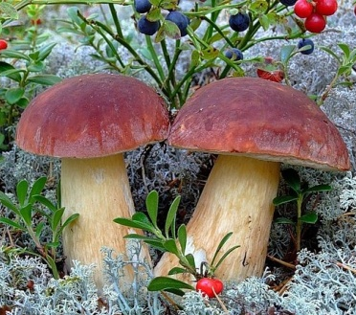
С | 38 6880 : 96 |  | У | 132 800 : 415
Й | 203 · 607 |  | П | 2 016 : 16
О | 456 789 : 129 |  | С | 123 456 : 192

  - Знаешь ли ты пословицы
Действия с натуральными числами

Реши круговые примеры, начиная с первого (ответ каждого примера – первое число в следующем примере) и прочитай пословицу.

Д | 12 · 68 |  | Н | 3 136 + 1 264 |  | О | 108 + 145
И | 7084 : 253 |  | Ь | 1 163 + 65 667 |  | Ы | 4 400 : 16
Е | 11 · 444 |  | Л | 816 - 384 |  | Ж | 4 884 – 1 395
З | 36 · 3 |  | И | 43 848 – 28 697 |  | Н | 275 : 25
Т | 253 : 11 |  | Ж | 66 830 : 205 |  | З | 28 · 112
А | 3 489 + 10 467 |  | Ч | 23 · 308 |  | Я | 432 : 4
И | 326 - 290 |  | Н | 108 · 406 |  | Л | 13 956 : 12

Ответы

№1.1. Ф(5), М(3), Ш(4), П(1).

№1.2. №2. 1787 г. – театр драмы, 1937 г. – театр на Соборной, 1939 г. – филармония, 1968 г. – театр кукол, 2004 г.- музыкальный театр; №3. на 511 172 чел.; на 19 472 чел.; №4. 8665 км; №5. 89 918 человек.
Доп. задание: «Дружба» - 1960г., цирк – 1971г.

№1.4. Есенин. Сергей Есенин родился 3 октября 1895 в селе Константиново Рязанской губернии в семье крестьянина. Окончив школу, уехал в Москву с твердым намерением стать поэтом. В своих стихах Есенин описывал деревенскую жизнь, которую очень хорошо знал и любил. В его стихах шумят тростники, плачут глухари, пляшет дождь, вызванивают ивы. Его стихи «Берёза», «Отговорила роща золотая», «Письмо матери» и другие знает и любит каждый русский человек.

№1.6. 1) 1979 год; 2) 6500км.

№1.7. Константин Георгиевич Паустовский.

№1.8. Для Отчизны не жаль жизни.

- ДЕСЯТИЧНЫЕ ДРОБИ И ДЕЙСТВИЯ НАД НИМИ

2.1. Сложение и вычитание десятичных дробей

№1. Водоёмы Рязанской области

а) Диктант: записать цифрами числа, которые встречаются в тексте.
б) Сложить первые 4 десятичные дроби.

На территории Рязанской области имеется более 2 000 водоемов. Общая протяженность рек – 10 255,8 км. Основной рекой Рязанщины является Ока, протяжённость которой равна 1 498,6 км, в пределах Рязанской области – 489 км. Максимальная ширина Оки – 2,5 км. Всего по территории региона протекает 895 рек. Наиболее крупные реки – Мокша, Пра, Выша, Истья, Проня, Вожа, Цна.
В области насчитывается более 2,8 тыс. озёр. Самое крупное - озеро Великое, самое глубокое - оз. Белое, максимальная глубина его - 45 м. В водоёмах области зарегистрировано 80 видов рыб. Это щука, лещ, жерех, окунь, судак, плотва и другие.

№2
1) Решите примеры. Зачеркните в таблице ответы и буквы, им соответствующие. Оставшиеся буквы позволят вам прочитать название самого крупного животного европейского континента. Питомник этих животных есть в Окском заповеднике.

15,6 + 27,8 + 30,8 = ______________

28,4 – 13,507 = __________________

46,34 + 18,5 - 23, 19 = ____________

57,24 – 38,38 – 7,16 = ____________

69,34 – 44,143 + 5,82 = ___________

73,4 – (26,48 + 35,073) = __________
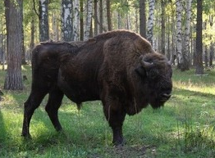

11,7 | 10,7 | 14,893 | 14,89 | 74,2 | 31,017 | 31,17 | 41,65 | 41,56 | 11,847
М | З | А | У | О | Н | Б | Ы | Р | К

2) Узнайте вес этого животного, выразите ответ в тоннах:

2ц 30кг + 150кг + 6ц 20кг = __________________________________________

3) Решите пример. Полученное число – это площадь Окского заповедника.

1000 – (215,046 + 190,284) – 34,4 = ___________________________________

Ответ: 1) ________________ 2) _______________ 3) __________________

2.2. Действия с десятичными дробями

№1. В городском парке Рязани был установлен необычный памятник. Он иллюстрирует поговорку, которая стала визитной карточкой Рязани.
Решите примеры и узнайте поговорку. Объясните её смысл.

грибы | 161,92 : 6,4 + 89,71 | Рязани | (2 679,39 + 2 193,36) : 4,45
у | 2 : 0,02 | а | 0,6 · 35
едят, | 40,9 · 4,6 – 123,6 | их | 5,2 – 3,79
в | 12 : 5 | нас | 7,1 - 0,9 : 0,36
с | 0,43 + 0,88 | они | 4,53 · 8,6
глядят | 60 : 0,25 – 183,8 | глазами, | 350,86 – 12,8 · 16,7

21 | 100 | 4,6 | 2,4 | 1095
115,01 | 1,31 | 137,1 | 1,41 | 64,54
38,958 | 56,2

№2. Знаете ли вы изобретения, которыми пользуется всё человечество?
Выполнив вычисления, вы узнаете, что изобрёл в России в 1881 году контр-адмирал Александр Фёдорович Можайский.
В каждой паре примеров сравните ответы и выберите букву, соответствующую большему числу. Из выбранных букв составьте слово.

С
1
158, 486 + 607, 125 =
К
205,381 + 540,23 =

В
2
700 – 347, 28 =
Т
632,37 – 254,65 =
И
Л
26,53 · 42,8 =
3
Д
28,45 · 39,6 =

Я
510 : 12,5 =
4
А
856,9 : 20,5 =
О
208,2 – 4,6·30,8 =
5

Е
60,7·5,4 – 143,8 =
М
6
56,2 – 24,31 – 9,5 =
6
У
29,31–17,6 + 8,85 =

13.108 : 0,58 – 1,8 =
7

25,8 · 1.4 – 17,2 = Ответ: _____________________
П
№3. Решите примеры и узнайте годы основания некоторых российских городов.
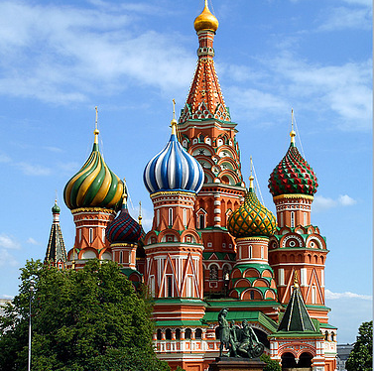
х | 3 731,14 : (214,4 – 173,8) · 20
t | (117,76 : 4,6 + 124,4) · 7,3
m | 6164,1 : 40,5 + 82,9 ·12  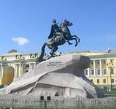
k | 763,6 · 2,5 - 4758,6 : 23,1

Заполните пропуски в тексте, записывая в прямоугольниках числа, связанные с полученными ответами.
t у

Наш родной город _____________________ был основан в году.

m
Столица России — ____________________ — основана в году.

k
В году в устье реки Невы Петром Ι был основан город __________

______________________ . _______________ — город России, который принимал

х
зимние Олимпийские игры в 2014 году. Этот город основан в году.

2.3. Первый учебник математики
Действия с десятичными дробями

1. Выполни действия по алгоритму, заданному блок-схемой, и узнай фамилию русского математика, автора первого в России учебника математики.

да
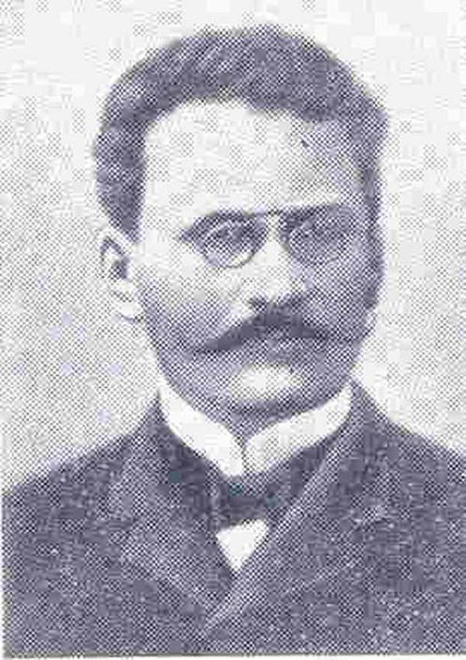
: 0,5
+ 6,1

< 2
а
· 2,5
х

·0,25
- 4,3

нет

а | 0,1 | 0,3 | 0,7 | 0,9 | 1,4 | 1,8 | 2,1 | 3,3 | 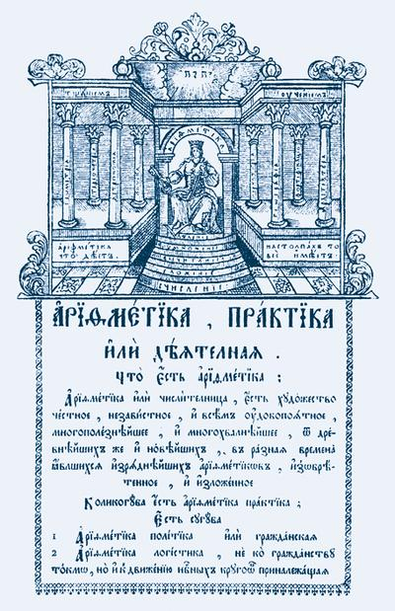
х
 | Н | Й | М | К | И | Г | А | Ц
9,6 | 16,7 | 13,7 | 6,6 | 9,7 | 28,7 | 4,7 | 9,7 | 7,6
2. Реши уравнение и узнаешь, сколько страниц было в первом учебнике математики.
5(0,05х – 17,26) = 79,2
3. Задачи из первого учебника математики
№1. В клетке находится неизвестное число фазанов и кроликов. Известно, что вся клетка содержит 35 голов и 94 ноги. Узнать число фазанов и число кроликов?
№2. Арифметическая забава. Как узнать день недели?

Перенумеровав дни недели, начиная с понедельника, по порядку с 1 до 7, предложите кому-нибудь загадать некоторый день недели. Затем предложите порядковый номер задуманного дня увеличить в 2 раза и к этому произведению прибавить 5. Полученную сумму предложите умножить на 5, а затем то, что получится, умножить на 10. По объявленному результату вы называете день недели, который был загадан.
Как узнать загаданный день недели?

Ответ: Магницкий Леонтий Филиппович (18 век).
«Арифметика» Магницкого издана в 1703 г., по ней учился М. В. Ломоносов, назвавший её «вратами учёности». Эта книга на протяжении 50 лет была основным учебником по математике для всех учебных заведений России, Автор ввёл термины «множитель», «произведение», «делитель», «частное». Магницкий подробно разобрал арифметические действия с целыми и дробными числами, дал сведения о денежном счете, мерах и весах, привел много практических задач, применительно к реалиям российской жизни. Разделы учебника: арифметика, алгебра, геометрия, тригонометрия, физика, гидравлика, метеорология, навигация, корабельное дело.
В учебнике строго и последовательно проводилась одна форма изложения: каждое новое правило начиналось с простого примера, затем давалась его общая формулировка и, наконец, оно закреплялось большим количеством задач, по преимуществу практического содержания.
В учебнике был 331 лист, то есть 662 страницы.
Задача 1. В клетке находится неизвестное число фазанов и кроликов. Известно, что вся клетка содержит 35 голов и 94 ноги. Узнать число фазанов и число кроликов".
1 способ
Пусть в клетке было х кроликов, тогда фазанов было (35-х) голов. У кроликов было 4х ног, а у фазанов 2(35-х) ног. Так как всего было 94 ног, то получим уравнение: 4х+ 2(35-х) = 94, х=12, 35-х=23

2 способ
Способ старых мастеров методики математики и вызывающий у детей живейшее участие в решении задачи (в скобках показаны действия, выполняемые для получения ответа на вопрос):
— Дети, представим, что наверх клетки, в которой сидят фазаны и кролики, мы положили морковку. Все кролики встанут на задние лапки, чтобы дотянуться до морковки. Сколько ног в этот момент будет стоять на земле?
— 70 (35·2 = 70).
— Но в условии задачи даны 94 ноги, где же остальные?
— Остальные не посчитаны — это передние лапы кроликов.
— Сколько их?
— 24 (94 – 70 = 24).
— Сколько же кроликов?
— 12 (24:2 = 12).
— А фазанов?
— 23 (35 – 12 = 23).
Ответ: 12 кроликов, 23 фазана.

Задача 2.

(2х + 5) · 5 · 10 = (2х + 5) · 50 = 100х + 250.

Пусть загадали число 3, тогда (3 · 2 + 5) ·5 ·10 = 550; 550 – 250 = 300; 300 : 100 = 3.
2.4. Задачи со старинными мерами длины
Умножение и деление десятичных дробей

Для справки: 1 верста ≈ 1,1 км; 1 сажень ≈ 2,1 м; 1 аршин ≈ 0,7 м.

№1. Рязань. Глебовская башня

В давние времена центр Рязани был окружен не только валом, но и стенами, и башнями. На том месте, где сейчас стоит соборная колокольня, раньше стояла Глебовская башня. «Это была каменная башня 8,5 сажень длины и 6 сажень ширины. В ней были Глебовские ворота, а в воротах калитка. Ворота запирались железным засовом, а калитка - маленьким, тоже железным засовом и висячим замком». Найти площадь, которую занимала башня в квадратных метрах.

№2. Рязань. Тайничная башня

В 15-17 веках среди сторожевых башен рязанского Кремля была Тайничная башня. Предполагают, что она находилась там, где сейчас спуск к пароходным пристаням на Трубеж. Это была деревянная четырехугольная башня высотой в 6 сажень, а длиной и шириной в 3,5 сажень. Называлась она Тайничной потому, что в ней был тайный подземный ход, чтобы ходить за водой на во время осад. Найти объём Тайничной башни в квадратных саженях.

№3. Улица Ленина

Одна из центральных улиц города, улица Ленина, имеет солидный возраст. Первоначально она называлась Большая улица и считалась главной улицей города. Но, так как она являлась частью частью дороги, соединявшей Москву с Астраханью, позднее стала называться Астраханской, а с 1997 г. — вновь улицей Ленина. В начале 1900-х годов улица имела протяжение в одну версту. За какое время её всю пройдёт школьник, идущий со скоростью 1,1 метров в секунду?

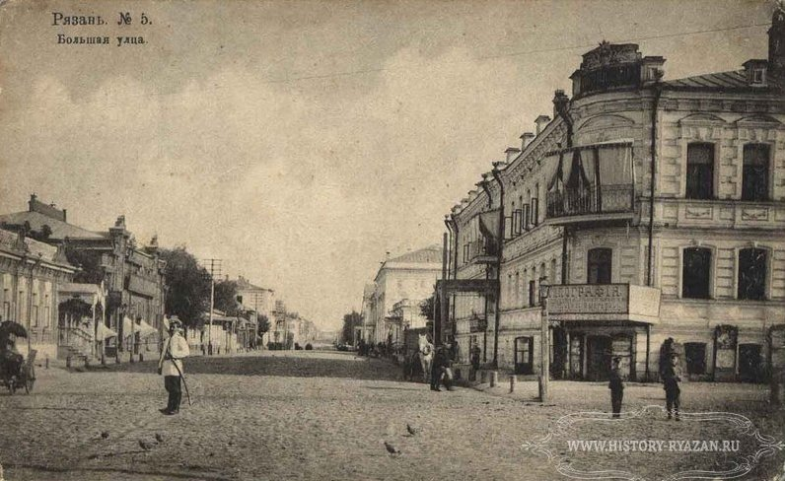

№4. Большой Астраханский тракт

С площади Театральной начиналась дорога Большого Астраханского тракта на юг России. В пределах Рязанской губернии - 168 вёрст - по тракту располагались шесть промежуточных почтовых станций, где меняли лошадей. Считая, что дорога была разделена на равные части, найти длину каждой части в километрах.

№ 5. Н. А. Некрасов «Дедушка Мазай и зайцы»
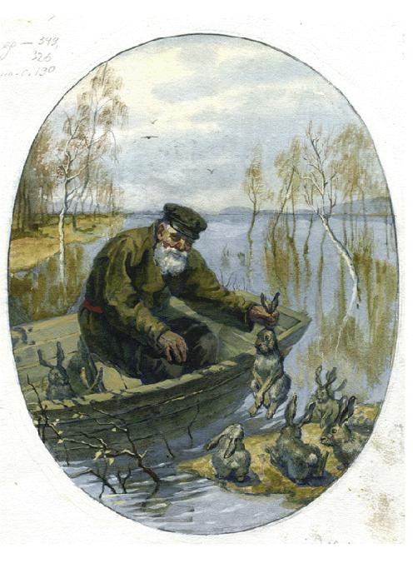

Вижу один островок небольшой -
Зайцы на нем собралися гурьбой.
С каждой минутой вода подбиралась
К бедным зверькам; уж под ними осталось
Меньше аршина земли в ширину,
Меньше сажени в длину.

Найти площадь острова в в квадратных метрах.

№6. В. М. Гаршин, «Лягушка – путешественница»

Хотя молчать и тащить хоть бы и лёгкую лягушку три тысячи вёрст, не бог знает какое удовольствие, но её ум привел уток в такой восторг, что они единодушно согласились нести её.
На какое расстояние утки согласились нести лягушку?

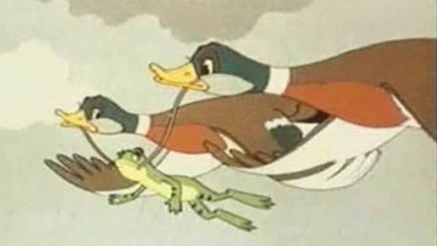

  - Проценты

Прочитать текст.

На 1 января 2015 в России насчитывается 146 267 288 жителей. Из них 68,2 % проживают в европейской части России, составляющей 23 % территории страны и 40% территории Европы.
31,8% населения проживают в азиатской части, составляющей 77% России.
Городское население страны — 74,03%, сельское население — 25,97%.
Для сравнения: в 1897 году в городах проживало 13,4%, в деревнях — 86,6%.
Сегодня в России проживают представители более 180 национальностей. Из них:
русские составляют 81% населения; татары — 3,9%; чеченцы — 1,5%; украинцы — 1,4%; башкиры — 1,2%; прочие — более 11%.

  - Родной город в процентах

№1. Цифирные школы в Рязани

Россия всегда нуждалась в образованных людях. Пётр I указом 1714 г. предписывал создание в губерниях цифирных, т.е. начальных государственных школ.
В Рязань из С-Петербурга в декабре 1721 года был направлен учитель Пётр Павлов. Ему предписывалось «учить арифметике, а именно: нумерации, правилам как без долей, так и с долями, десятичному счёту и делению, радиусу квадрата и радиусу куба; а который ученик вышеозначенную науку осилит, тех учить геометрии…».
По окончании обучения ученику выдавалось свидетельство, без которого не разрешалось даже вступать в брак.
Помещение для школы была устроено к маю 1722 года (ныне сквер 26 Бакинских комиссаров), и 7 мая в ней началось цифирное учение.

Задача
В первый год в школу набралось только 65 учеников. Но 60% детей из духовного сословия были освобождены от цифирного обучения. Они стали учить славянский язык, пение, письмо и основы христианской веры. Сколько учеников осталось в школе?

Цифирная школа стала постепенно пустеть. В связи с этим детям церковнослужителей было вновь предписано учить арифметику. К прежним 65 ученикам воевода в том же году набрал еще 31 человек.
Обучение в цифирных школах было организовано не так, как в современных. Каждый ученик учил заданный ему текст, и, вызубрив, рассказывал учителю. После чего получал задание учить следующий. На уроках цифири ученики сначала изучали нумерацию – правила чтения и записи целых чисел, затем осваивали «счисление» - правила сложения, вычитания, умножения и деления целых чисел.

№2. Результаты анкеты о детских идеалах учеников начальной сельской школы Рязанской губернии в 1912 году

На вопрос "Кем бы мне больше всего хотелось быть, когда я выросту большой" отвечали 40 человека.

При этом желают быть больше всего земледельцами 50% . Это и вполне понятно: ученики в большинстве — дети крестьян-земледельцев. Дальше идеалы разбились таким порядком:

учителем и учительницей желают быть 12,5%;

плотником, кузнецом, портным, портнихой — 15% (из этих отвечающих есть дети ремесленников;

писарем и конторщиком — 10%;

фельдшерицей, солдатом, стражником — по 2,5%.
Сколько человек желают быть земледельцами, учителями, плотниками, кузнецами, писарями, солдатами, фельдшерами?

№3. В области насчитывают свыше 2200 памятников археологии. Памятники архитектуры составляют 55% от памятников археологии. Сколько памятников архитектуры? Какие памятники вы знаете?

№4. В Рязанской области пашни занимают 1459356 га, что составляет 62 % от площади всех сельхозугодий. Найти площадь сельхозугодий.

№5. Общая площадь лесного фонда — 1053 тыс. га, в том числе хвойных пород — 56%. Сколько тысяч га занимают хвойные породы?

№6. Климат в Рязанской области умеренно-континентальный. Продолжительность отопительного сезона 212 суток. Какую часть года в процентах мы отапливаем помещения? Ответ округлите до целых.

№7. В Рязани выпускается множество видов мороженого.
Молочное мороженое содержит 20% сахара, пломбир – 14% сахара. На сколько меньше сахара содержится в пломбире, если в порции мороженого 180г.

№8. В августе в Рязани проходит фестиваль, посвященный грибам. Победитель набрал 34 кг грибов, из них большинство – белых грибов.
Белые грибы являются источником витаминов. Количество белков в них достигает 4%, клетчатки - 16%, углеводов – 7%, минеральных веществ - 6%. В белых грибах ученые нашли железо, цинк, медь, магний, йод, фосфор, натрий и кальций. Сколько полезных веществ содержится в корзине победителя, если он набрал 34 кг грибов?

  - Задачи из жизни Окского заповедника
Десятичные дроби и проценты

№1.Найти площадь заповедника, если в него входят леса площадью 50 461,5 га, болота площадью 2 539,5 га, открытые и сухие угодья – 2 089,4 га, озёра и реки –637,6 га.

№2. В Окском заповеднике лисица зимой за день пробегает 4,6 км. В зависимости от наличия пищи, структуры снега ее путь может увеличиться в 2,13 раза.
Сколько км может пробежать лисица?

№3. Изучение жизни волков в Окском заповеднике показало, что волки, живущие стаями, потребляют в сутки 2,312 кг пищи, а одиночные звери – в 1,36 раз меньше.
Сколько кг пищи поедают в сутки одиночки?

№4. В питомник завезли 19 зубров, от которых сумели вырастить 295 голов.
1) Во сколько раз увеличилась численность зубров? Ответ округлите до десятых.
2) На сколько процентов увеличилась численность зубров? Ответ округлите до целых.

№5. В Окском заповеднике насчитывается до 600 лосей. Стадо лосей имеет следующую структуру: взрослых самцов - 24%, взрослых самок - 39%, молодняка - 31%. Определите количество взрослых лосей, самок и лосят в стаде.

№6. Сегодня в питомнике Окского заповедника содержатся 58 зубров, из которых «усыновленных» - 28. Сколько процентов зубров усыновили? Ответ округлите до десятых.

№7. Сейчас в заповеднике насчитывается около 400 бобров. Бобры живут в воде и зимой ведут активный образ жизни. Для этого им нужна запруда, достаточно глубокая, чтобы она не промерзала зимой до самого дна. Вот для того, чтобы увеличить глубину речки, где они живут, бобры и строят плотину, поднимающую уровень воды. Найти объем плотины, если ее длина 198,6м, ширина – 7,4м, высота – 2,1м.

№8. В настоящее время в Окском заповеднике насчитывается 871 вид растений. По данным, опубликованным в Красной книге Рязанской области, видовое разнообразие флоры всего заповедника составляет 67 % от общего числа видов растений области. Сколько видов растений насчитывается в Рязанской области?

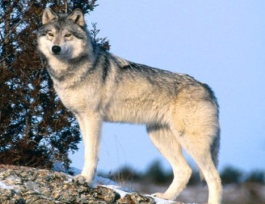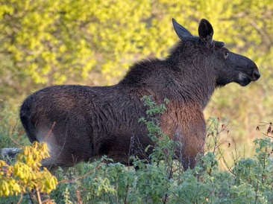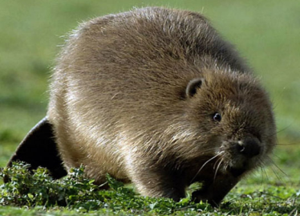

Ответы

№2.1.
№1. б) 10 255,8+1 498,6+2,5+2,8=11 759,7;
№2. 1) зубр, 2) 1т, 3) 560,27км².

№2.2.
№1. «А у нас в Рязани грибы с глазами, их едят, они глядят». Существует несколько версий появления поговорки.
1. Великое княжество Рязанское было пограничным, восточнее — уже степи, источник постоянной угрозы. Находиться в пограничных лесах могла только княжеская охрана. В леса ходили с большой осторожностью, и каждый поломанный куст и сбитый ногой гриб выдавал то, что кто-то не местный побывал здесь.
2. Встал за городом цыганский табор ночевать, в лесу цыгане набрали грибов и стали похлёбку варить. Местные ребятишки в котёл лягушек накидали. Цыганёнок посмотрел на похлёбку и спрашивает у цыгана: «Отец, а у грибов тоже глаза есть?»
№2. Самолёт.
№3.1703г. – Санкт-Петербург; 1095г. – Рязань; 1147г. – Москва; 1838г. – Сочи.

№2.4.
№1. (8,5·2,1) ·(6·2,1) = 224,91м²; №2. 6 ×3,5 ×3, 5 = 73,5м²; №3. 1100:1,1 = 1000 секунд =16 минут 40 секунд; №4. 168·1,1:6 = 30,8 км; №5. 1,47м²; №6. 3 300км.

№2.6.
№1. 26 учеников.; №2. земледельцами – 20 чел., учителями – 5 чел., плотниками, кузнецами – 6 чел., писарями – 4 чел., солдатами, фельдшерами – по 1 чел.; №3. 1210 памятников архитектуры: музей-заповедник С. Есенина в селе Константиново, Рязанский Кремль, областной художественный музей, музей-усадьба академика И. П. Павлова, музей К. Э. Циолковского в селе Ижевское Спасского района; №4. 2353800 га; №5. 589,68 тыс. га; №6. ≈59%.; №7. на 10,8г.

№2.7.
1. 55 728; 2. 9,798 км; 3. 1,7 кг; 4.≈15,6 раз; 1452; 5. 144; 234; 186; 6.≈48,3; 7. 3086,244м³; 8. 1300.

- ОБЫКНОВЕННЫЕНЫЕ ДРОБИ И ДЕЙСТВИЯ НАД НИМИ

3.1. Задача о самой высокой горе

Выполните действия. В прямоугольниках впишите буквы, соответствующие найденным ответам. Из букв составьте название самой высокой горы России.

7$\frac{1}{2}$ : 3$\frac{3}{5}$ = __________________________________________________________

4 $\frac{4}{15}$ + 1 $\frac{5}{6}$ = _________________________________________________

11 $\frac{1}{9}$ ·1 $\frac{8}{10}$ = ________________________________________________________

11 $\frac{1}{3}$ - 5 $\frac{3}{4}$ = _________________________________________________________

7 $\frac{5}{12}$ - (1$\frac{5}{8}$ + 3 $\frac{1}{24}$) = ___________________________________________________

(1 $\frac{2}{15}$ - $\frac{1}{12}$) ·6 $\frac{2}{3}$ = _____________________________________________________
(4$\frac{3}{8}$ - 2 $\frac{1}{5}$) : $\frac{3}{40}$ = _____________________________________________________

6,1 | 7 | 29 | 2,75 | 2$\frac{1}{12}$ | 5 $\frac{7}{12}$ | 20
Л | У | С | Р | Э | Б | Ь

____________________ – самая высокая гора России, которая располагается на Кавказе. Он же считается и высшей точкой России и Европы – 5642 метра. Учёные считают, что _________________ когда-то был вулканом, но тысячи лет назад потух, а после и вовсе покрылся ледниками, которых насчитывается 77 штук.

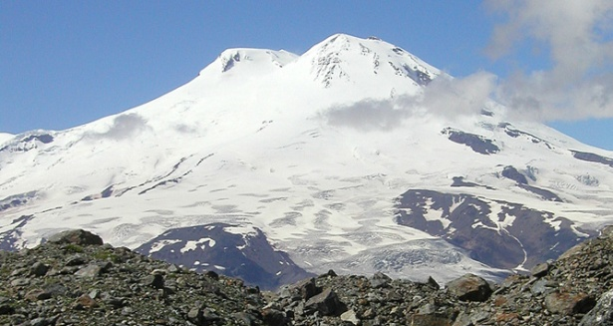

Местные жители гору эту называют «Бесконечная гора мудрости и сознания». Вершину впервые покорили в 1829 году. Сегодня на склонах проложено множество альпинистских маршрутов.

Ответ: Эльбрус.
3.2. Действия с дробями
Знаете ли вы имя первой русской женщины – математика? О ком президент Академии наук СССР сказал: «В истории человечества до неё не было женщины, равной ей по силе и своеобразию математического таланта».
Выполните вычисления. Запишите в таблицу буквы, соответствующие полученным ответам, и узнаете фамилию первой русской женщины – математика.

А | 2 : 0,08 – 11,36 |  | С | 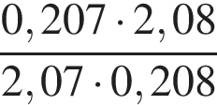 | 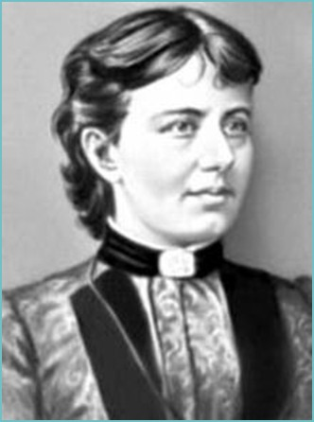
И | 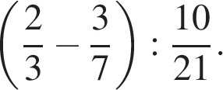 |  | О | 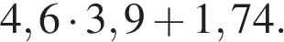
К | 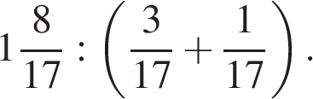 |  | Л | 0,3 – 0,3²
Р | 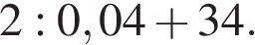 |  | Р | 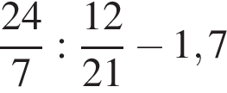
Е | 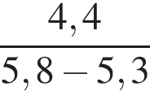 |  | Я | 41,82 : 3,4 + 19,5
Н | 20 – 3,6 · 4,7 |  | В | 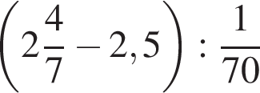

6,25 | 19,68 | 5 | 13,64 | 0,21 | 8,8 | 5 | 1 | 6,25 | 13,64 | 31,8

Ответ: Ковалевская.
Ковалевская Софья Васильевна (1850 – 1891) — русский математик и механик. Первая в России и в Северной Европе женщина-профессор и первая в мире женщина — профессор математики
Софья Ковалевская познакомилась с математикой в раннем детстве, когда на её комнату не хватило обоев, вместо которых были наклеены листы с лекциями учёного – математика. Соня заинтересовалась странными знаками и подолгу простаивала перед ними. От ежедневного разглядывания вид многих формул, хотя они были и непонятны, запечатлелся в памяти. И когда ей пришлось столкнуться с решением дифференциальных уравнений, она их освоила мгновенно, поразив учителей. Поступление женщин в высшие учебные заведения России было запрещено. Поэтому Ковалевская могла продолжить обучение только за границей, но выдавать заграничный паспорт можно было только с разрешения родителей или мужа. Отец не дал разрешения, так как не хотел дальнейшего обучения дочери. Поэтому Софья вышла замуж за учёного В. О. Ковалевского, и они отправились за границу. В течение двух лет она слушала лекции по математике в Германии, где ей и была присвоена докторская степень.
Окрылённая успехом, Ковалевская устремилась на родину, чтобы преподавать математику в Петербургском университете, но работу ей так и не предложили. После смерти мужа она переселилась с дочерью в Стокгольм и получила кафедру математики в Стокгольмском университете. Софья получила мировое признание как учёный. В 1890 г. Софья Васильевна вернулась в Россию в надежде, что её изберут в члены академии, но ей ответили, что участие в них женщин «не в обычаях Академии». В сентябре она вновь уехала в Стокгольм. Скончалась в 1891году.

- РАЦИОНАЛЬНЫЕ ЧИСЛА

  - Русские богатыри
Действия с рациональными числами

В летописях и былинах рассказывается о богатырях, которые защищали Русь от нападок врагов и прославились своими подвигами и делами.
Реши примеры и узнай имена русских богатырей.

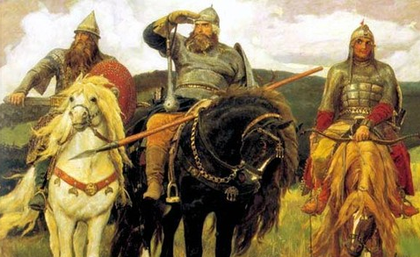

К | 10 – 6,7 – 8,1 | Ь | -1$\frac{3}{8}$ · 1$\frac{4}{11}$ | В | -2$\frac{2}{5}$ - 4$\frac{3}{4}$
Б | -0,6 : 5 | У | 12 – 19,7 + 3,8 | Я | 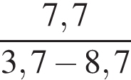
Ш | $\frac{2}{3}$ : (-1 $\frac{2}{3}$) | А | -2 · (-3,5) ·(-9,64) | Н | $\frac{1}{4}$ + 0,7 - $\frac{1}{5}$
Ы | -12,3 + 4,8 | Р | -12,6 – 17,5 – 15,8 | О | 0,45 : (-0,1)
И | - $\frac{3}{4}$ - 0,35 | М | 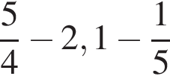 | Л | 0,1 : (-0,45)
Д | -6,82 – (-11,33) | Т | 0,2 + (-0,15) | Ц | 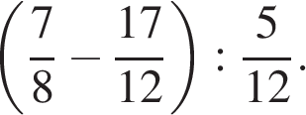
Ч | 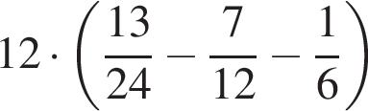 | Е | (-8,34 + 6,43) · (-15) | П | -(-14,7) – (-19,8)

-1,1 | -$\frac{2}{9}$ | -1 $\frac{7}{8}$ | -1,54
-1,05 | -3,9 | -45,9 | -4,5 | -1,05 | 28,65 | -1,3
4,51 | -4,5 | -0,12 | -0,5 | -7,5 | 0,75 | -1,54
0,75 | -1,1 | -4,8 | -1,1 | 0,05 | -1,1 | -2,5
-67,48 | -$\frac{2}{9}$ | 28,65 | -0,5 | -67,48
34,5 | -4,5 | 34,5 | -4,5 | -7 $\frac{3}{20}$ | -1,1 | -2,5

Кто из богатырей был родом из Рязани?
  - Первая русская женщина – алгебраист
Действия с рациональными числами
Она — одна из первых женщин – математиков в России. Родилась в 1871 году в Рязанской области, училась в Петербурге и в Германии. В 1905 году в Московском университете защитила диссертацию на получение учёной степени магистра математики. Эта диссертация была посвящена решению уравнений высших степеней. Преподавала математику в вузах Рязани, Саратова, Ярославля.
Реши примеры, расставь ответы в порядке возрастания, и ты узнаешь фамилию первой русской женщины-алгебраиста.
Л |  |  | А | (–2 – 3)² | 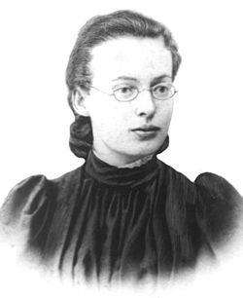
О |  |  | К | (-2)² + (-3)²
П |  |  | С | 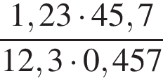
Ь | -2² + (-3)² |  | А
З | 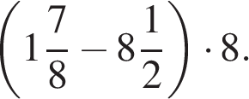 |  | Я | 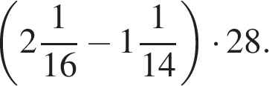

  - Задача

Прочитайте и проанализируйте данные высказывания. Зачеркните буквы, связанные с ложными утверждениями. Из букв, соответствующих истинным высказываниям, составьте название дерева – символа Рязанской области.

Р - 6 – рациональное число;

Я произведение -2,6 и 6,5 – целое отрицательное число;
Б сумма -1 $\frac{4}{5}$ и 1,6 – отрицательное число;
Е -4,2 – 7,3 + 9 + 4,2 = 1,7
О - 2020 – натуральное число;

С (-18,33 – 9,21) : 6,8 = - 40,5;
Ё сумма -4,25 и -1 $\frac{3}{4}$ - целое отрицательное число;
И 100 : (14,6 – 27,1) = -80;

З -11,6 + 18,8 – 7,2 = 0;

Н $\frac{1}{8}$ – 7,3 – 2,625 + 4 = -5,6;

А (-15,4 + 9,6) · (11,3 – 19,7) = 48,72.
4.4. Животные – символы стран
Сложение и вычитание рациональных чисел

Герб, гимн и флаг – это государственные символы каждой страны. Кроме этого у многих стран национальными символами становятся животные.
Решите примеры и узнаете, какие животные являются символами России, Англии, Норвегии, Швейцарии.

А | $\frac{3}{4}$ - 2,4 | Е | - 6 $\frac{5}{6}$ - 2 $\frac{3}{8}$ | О | - 35,4 + 12,6
Р | 9$\frac{2}{3}$ – 14 $\frac{1}{5}$ | К | 29,3 – 45,6 | И | 23,8 – 31,4
С | -1,75 – (-1 $\frac{2}{3}$) | Л | - 11,4 – (-17,7) | Д | ($\frac{4}{15}$ - $\frac{5}{12}$) + (-0,3 – 0,15)
Ь | -3 $\frac{2}{3}$ + 8 $\frac{1}{6}$ | М | - 0,25 – 0,37 | В | - 7,1 + 21,6 – 35,4

- 0,62 | - 9 $\frac{5}{24}$ | - 0,6 | - 20,9 | - 9 $\frac{5}{24}$ | - 0,6 | 4,5

6,3 | - 22,8 | -$\frac{1}{12}$ | 4,5 |  | 6,3 | - 9 $\frac{5}{24}$ | - 20,9

-16,3 | - 22,8 | - 4$\frac{8}{15}$ | - 22,8 | - 20,9 | -1,65

Соедините стрелками рисунок животного и название страны, символом которой является это животное. Объясните свой ответ.
Швейцария
Россия
Норвегия
Англия
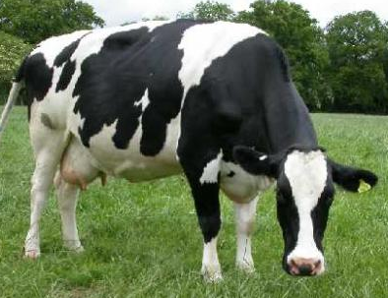
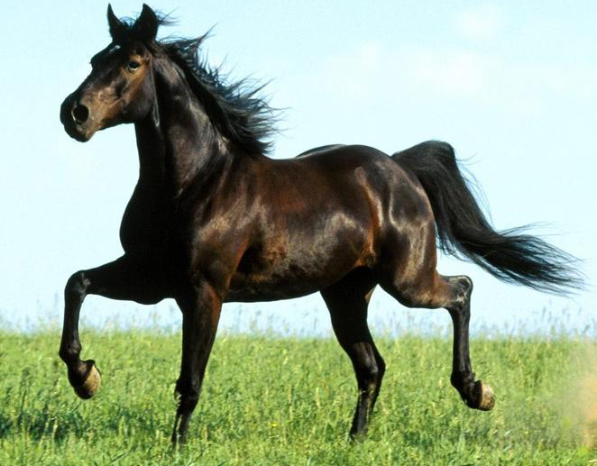

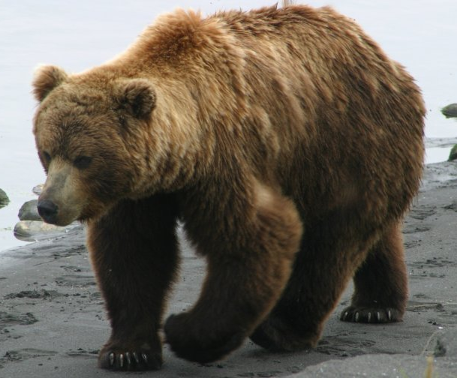

  - Изобретения
Действия с рациональными числами

Знаете ли вы изобретения, сделанные русскими учёными, которыми пользуется всё человечество?
- Решите уравнения: 2) Выполните вычисления:

-32,32 : а = 32 -11,7 + у = -3,4
Попов А. С.
-2,5 ·(-2,4) ·(-3) · 0,4 =
Котельников Г. Е.
(-3,38 – 4,36) : 3,6 =
Ползунов И. И.
(-3,6 + 6,4 – 2,8) : 1,5 =
Лодыгин А. Н.
0,7 ·($\frac{4}{ 5}$ · (-0,2) – $\frac{21}{25}$ ) =
Артамонов Е. М.
1,7 ·(-0,2) – 2,4 ·(-0,2) =

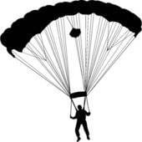
радио- парашют
приёмник

0,4 m – 12 = -18,8 3,9t – 5,1t = 0,06
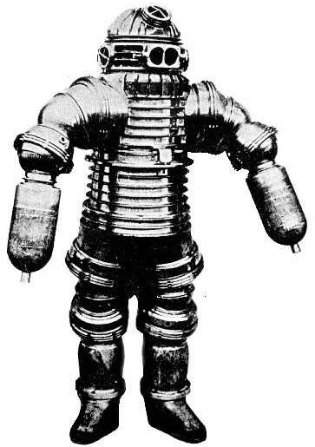
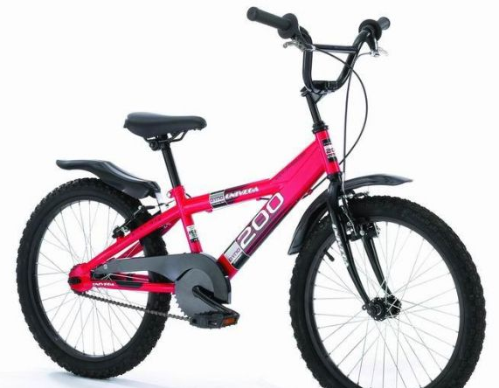
велосипед скафандр

0 ,14 : х = 0,002
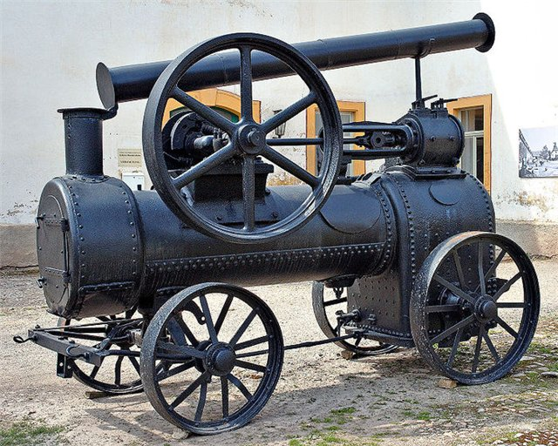
паровая машина
Заполните пропуски в тексте, записывая в прямоугольниках слова, связанные с полученными ответами.
-1,01

История радио начинается с первого в мире ,

-7,2
созданного в 1895 году русским учёным .
-0,7

-0,05

В 1871 году создал водолазный

с использованием газовой смеси, состоящей из кислорода и водорода.
70

Первая была спроектирована в 1763 году механиком
.

0
-2,15

В 1911 году русский военный предложил проект

8,3
ранцевого .

0,14
В 1801 году крепостной изобретатель построил пер-

вый двухколёсный .
-17

Ответы

№ 4.1.
Илья Муромец – самый сильный и мудрый богатырь. До 33 лет он «не владел» руками и ногами, а затем, получив чудесное исцеление, пошёл на службу к князю Владимиру. В схватке с врагами всегда побеждал и чужеземных богатырей, и разбойников внутри страны. Самый известный подвиг богатыря - бой с Соловьём-разбойником.
Добрыня Никитич – самый близкий к князю Владимиру богатырь, исполняющий его личные поручения и отличающийся не только храбростью, но и дипломатическими способностями. Родился он в Рязани в семье воеводы, был самым образованным из богатырей. Главный подвиг - уничтожение Змея Горыныча.
Алёша Попович – младший из трёх богатырей. Его отличает не сила, а храбрость, находчивость и хитрость. Главный подвиг богатыря - поединок с Тугарином змеем.

№ 4.2.
Любовь Николаевна Запольская (1871 – 1943) — русский и советский математик, одна из первых женщин-математиков в России.
Родилась в Рязанской области. Затем в Петербурге с золотой медалью окончила гимназию и Бестужевские курсы и решила углубить свои познания в математике и начать самостоятельные исследования в области высшей алгебры. Поэтому отправляется в Германию и продолжает обучение в Гёттингенском университете, где в 1902 году защищает диссертацию, получив степень доктора философии. Её научный руководитель писал о диссертации так: «Труд свидетельствует о чрезвычайном таланте к абстрактному мышлению и логическим выводам». В 1902 году возвращается в Россию, в 1905 году, защитив диссертацию на тему «Теория алгебраических областей рациональности, образующихся при решении уравнений 3-й степени» в Московском университете, Любовь Николаевна становится магистром математики. Пресса того времени писала, что впервые в этом учебном заведении публично русская женщина защитила диссертацию на получение учёной степени магистра математики. С 1906 года стала преподавать математику в Рязанской Мариинской женской гимназии. Позднее в Рязанском пединституте читала курс лекций по математике. Работала в Саратовском университете, Ярославском педагогическом институте. В 1930 г. возвращается в Рязань. В годы Великой Отечественной войны город часто бомбили, Любовь Николаевна испытывает трудности – болезни, голод. В 1943году она умирает.

№ 4.3. Берёза.

№ 4.4. Ответ: Россия – бурый медведь, Швейцария – корова, Англия – лев, Норвегия – лось.

№ 4.5.а= -1,01; -7,2 - Попов; у=8,3; -2,15 – Котельников; m=- 17; 0,14 – Артамонов; t=-0,05; -0,7 – Лодыгин; х=70; 0 – Ползунов.

- ЛИНЕЙНОЕ УРАВНЕНИЕ С ОДНОЙ ПЕРЕМЕННОЙ

5.1. Задача о космонавте

а) Решите уравнения. Запишите в таблицу буквы, соответствующие полученным ответам, и узнайте фамилию космонавта, родившегося в Рязанской области и совершившего два космических полёта.

К | 19 – (3 + 12х) = 20х | Н | 1,6х – (х – 2,8) = 2(0,1 + 0,4)
М | х – 6 = $\frac{1}{8}$ (3х + 2) | П | 3 – 5(х + 1) = 6 – 4х
В | $\frac{х-1}{2}$ – $\frac{3х}{5}$ = 2 | О | $\frac{х+7}{6}$ + 2 = $\frac{х}{3}$
Р | 2(3х – 1) = 4(х +3) +2х | У | 4х – 5,5 = 5х – 3(2х – 1,5)
Ё | Найти меньший корень уравнения  ⎪5х + 4⎪ = 10,5 | С | Найти сумму корней уравнения  (3х – 14,1)(0,9 + 0,2х) = 0
И | (13х – 15) – (9 + 6х) = -3х | А | 1,2 – 0,4(3 – 2х) = 0,3(5 +х)

3 | 0,5 | 0,2 | 1,3 | –5 | 19 | 25

б) Решите уравнение и узнайте, сколько часов он налетал в космосе.

9(13 – 0,4х) = 259 – 4,1х.

Ответ: Аксёнов Владимир Викторович, лётчик - космонавт, конструктор и испытатель.
Родился в 1935 году в Рязанской области. Принимал участие в создании космических аппаратов, начиная с первого искусственного спутника Земли, был сотрудником летно-испытательного отдела.
Первый космический полет совершил в 1976 году в качестве бортинженера космического корабля "Союз-22". Второй космический полет совершил в 1980 году в качестве бортинженера космического корабля "Союз Т-2. За 2 рейса в космос налетал 11 дней 20 часов (284 часа).
Дважды Герой Советского Союза, награждён двумя орденами Ленина, медалями. Удостоен золотой медали "За заслуги в развитии науки и перед человечеством" (ЧССР). Почетный гражданин городов Рязань, Гагарин, Касимов.

